Praktyczne spotkanie biznes – nauka

Nowe techniki marketingowe
w komercjalizacji wiedzy
Prowadzący: Przemysław Stanisz
współtwórca platformy Mintia.com - finalisty konkursu PARP na najlepszą e-usługę 2012 roku

Politechnika Krakowska, Budynek Areszt ,12 lipca 2013, godz. 10:00 – 13:00

Program spotkania
- Prezentacja firmy i jej usługi w kontekście
komercjalizacji wiedzy
- Współpraca naukowca i biznesmena w Mintia.com:
historia technologii dr Dariusza Kaprisza
- Oferta współpracy dla naukowców

Organizator: Centrum Transferu Technologii Politechnika Krakowska
Bogna Grochola, grochola@transfer.edu.pl, tel. (12) 628 25 88
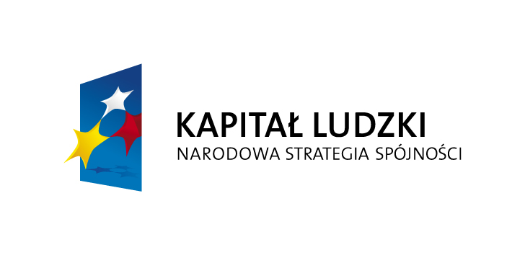

Rekrutacja uczestników: Magdalena Dziubek, dziubek@transfer.edu.pl, tel. (12) 628 25 56

